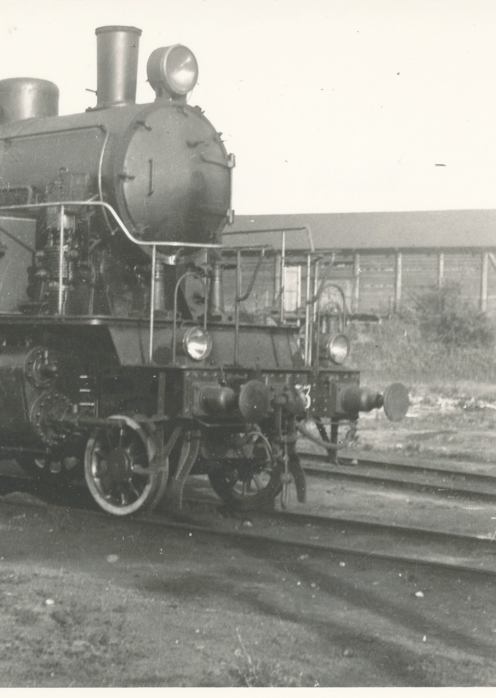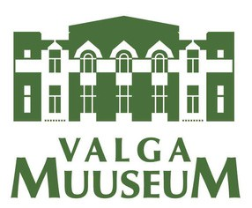

Valga muuseumi arengukava

**2025-2030**

**2025**

VALGA MUUSEUMI ARENGUKAVA 2025–2030

Arengukava tugineb Valga Muuseumi meeskonna, koostööpartnerite, kogukonna ning poliitikakujundajate sisendile ning on loodud sooviga tugevdada muuseumi rolli kogukonna ühendajana, rahvusvahelise piirilinna kultuuriesindajana ning inspireeriva elamuse ja teadmiste pakkujana kõikidele külastajatele, olles ühtlasi heaks peremeheks muuseumi kogudele.

Valga Muuseum on Valgamaa kultuuripärandi koguja, säilitaja ja uurija ning piirkondliku identiteedi hoidja ja vahendaja. Muuseumi missioon on kasvatada teadmisi Valga ja Eesti-Läti piiriala mitmekesise ajaloo kohta ning tugevdada kuuluvustunnet selle ainulaadse kultuuriruumi vastu.

Valga Muuseum tegutseb ajaloolises Säde seltsimajas – hoones, mis on sümbol nii Valga kodanikuühiskonna kujunemisest kui ka linna kultuurilisest mitmekesisusest. Hoone kõrval on muuseumi pärliks ligi

85 000 museaali, kaasa arvatud ulatuslik fotokogu, ajalookogu, arheoloogiakogu, numismaatikakogu, etnograafiakogu, zooloogiakogu, botaanikakogu, kunstikogu ja geoloogiakogu.

Viimased kümnendid on olnud muuseumile intensiivse arengu ja muutuste aeg. Oleme taastanud oma ajaloolise kodu, ajakohastanud ekspositsiooni ja arendanud haridustegevust. Samas on meid, nagu paljusid teisi kultuuriasutusi, mõjutanud kriisid, rahastuse ebastabiilsus ja muutused külastajakäitumises. Vaatamata sellele oleme jäänud kindlaks oma rollile piirkonna kultuuri- ja hariduselu rikastajana.

Valga Muuseum on arengukava perioodil 2025–2030 seadnud selge sihi kasvada kogukonnakeskseks muuseumiks, mille mõju ulatub kohalikust tasandist üle piiri ning mille tegevused põhinevad osalusel, usaldusel ja professionaalsel sisul. Meie prioriteedid on külastuskogemuse ajakohastamine, kogukonnaga koosloomeline töö, haridus- ja teadustegevuse arendamine ning organisatsiooni jätkusuutlikkuse tagamine.

VALGA MUUSEUMI ARENGUKAVA 2025–2030

# Meie visioon

Valga Muuseum on üle-eestilise ning rahvusvahelise haarde ja mainega atraktiivne ja põnev haridus-, teadus- ja elamuskeskus. Muuseum osaleb aktiivselt kogukonna ja ühiskonna kujunemise protsessides, tuginedes aja- ja kultuuriloolisele vundamendile seda hoides, tugevdades ning mitmekülgsel moel edasi kandes.

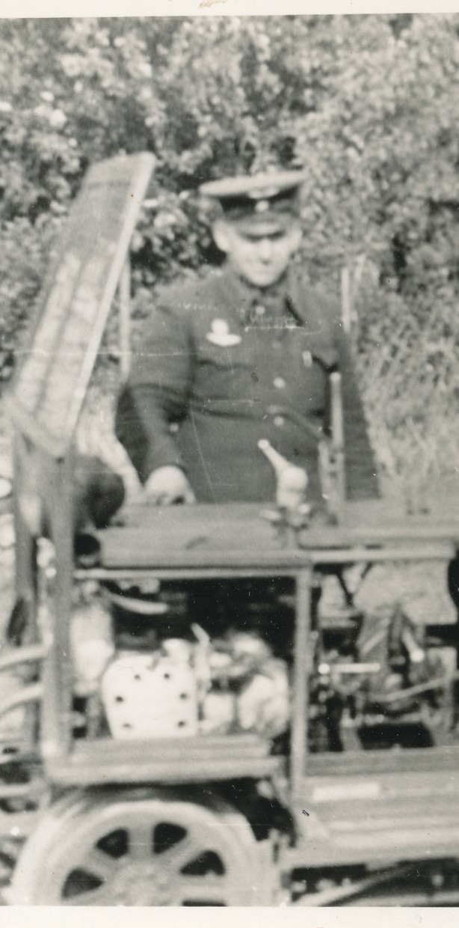

# Meie missioon

Valga Muuseumi missioon on teaduslikul, hariduslikul ja elamuslikul eesmärgil koguda, säilitada, uurida ning vahendada Valgamaa ja lähiümbrusega seotud vaimset ja materiaalset kultuuripärandit.

„Valga Muuseumis

on sädetˮ.

# Hetkeolukord

## Peamised tugevused

Paiknemine piirilinna tuiksoonel: muuseum tegutseb ajaloolises Säde seltsimajas, mis sümboliseerib kodanikuühiskonna ja kultuurilise mitmekesisuse traditsioone Valgas.

Mitmekesine ja väärtuslik kogu: muuseumil on ligi 85 000 museaali, mis kannavad ja jutustavad mõjusalt piirkonna ajalugu ja identiteeti. Tugev hariduspartnerlus: koostöö Valga haridusasutustega on süsteemne, mille tulemusena pea pooled maakonna lasteaia- ja kooliõpilased osalevad õppeaasta jooksul mõnes Valga muuseumi haridusprogrammis. Lisaks on meil hea koostöö Valka kunstikooliga, kellega oleme koos loonud ka näituseid.

Mitmekultuuriline identiteet ja piiriülene potentsiaal: Valga unikaalne geograafiline asend kahes riigis loob võimaluse olla rahvusvahelise kultuurikoostöö sillaks.

Aktiivne näitustegevus: igal aastal toimub muuseumis keskmiselt enam kui 10 ajutist näitust, millest osa on pärit mujalt Eesti muuseumidest ja välismaalt.

Aktiivne Valga Muuseumi Sõprade Selts: muuseumi üks tuumkogukondi, kes vabatahtliku tööga toetab muuseumi tegevust.

## Peamised väljakutsed

 Aegunud püsinäitus ja ekspositsioonikeskkond: muuseumi püsiekspositsioon vajab sisulist ja vormilist kaasajastamist, et kõnetada paremini nii kohalikke kui kaugemalt tulijaid.

 Hoidlate ja säilitustingimuste ebapiisavus: museaalide pikaajaliseks säilitamiseks vajalikud hoidlapinnad ei vasta täielikult tänapäevastele nõuetele.

 Võimekuse ja ressursibaasi killustatus: piiratud rahaline ja inimressurss mõjutavad tegevuse ja programmi järjepidevust, kogude digiteerimist ning näituste loomist.

 Vabatahtlike ja partnerite kaasamise süsteemsus vajab tugevdamist: ehkki kogukonna huvi on olemas, vajab vabatahtliku töö juhtimine ja partnerlussuhete hoidmine sihipärasemat süsteemi.

 Digilahenduste ja ligipääsetavuse arendamata potentsiaal: eriti hariduses ja näituseformaadis on vaja enam pöörata tähelepanu digisisu ja ligipääsetavate teenuste arendamisele.

## Peamised väliskeskkonna mõjutegurid

Kultuuri- ja hariduspoliitilised arengud: riiklike prioriteetide muutumine, sh rahastusmudelite ümberkujundamine, võib mõjutada muuseumi jätkusuutlikkust.

Kohaliku omavalitsuse ootused ja rolli muutus: Valga valla strateegilised suunad seavad muuseumile ootused piirkondliku arendaja, turismi- ja hariduspartnerina.

Rahvastikumuutused ja noorte väljaränne: kahanev ja vananev elanikkond seab muuseumile vajaduse kohandada tegevusi eakate ja perede vajadustele.

Kasvav ootuspärasus kogukondlikule osalusele ja avatusele: muuseumidelt oodatakse üha enam, et nad tegutseksid kogukonna kaasloome platvormina ja oleksid kultuurilise sidususe hoidjad.

Eesti-Läti piiriülene koostööpotentsiaal ja EL-i rahastusvõimalused: piirkondlikud programmid ja Euroopa rahastusmeetmed pakuvad võimalusi rahvusvahelise koostöö laiendamiseks ja nähtavuse kasvatamiseks.

# Eesmärgid

### Valga Muuseum on kogukonnakeskne ja piirkondlikku identiteeti tugevdav pärandikeskus

 Valga Muuseumi üritused toetavad muuseumi põhieesmärke, mille sihtgrupp varieerub lasteaialastest eakateni.

 Valga Muuseumi galerii on kaasaegne, atraktiivne ja sisuka programmiga.

 Muuseumi õueala on välja arendatud ja seotud Säde pargiga üheks tervikuks.

 Muuseumi tegevuste teravik on suunatud kogukonnale.

 Muuseumi püsiekspositsioon on uuendatud ning kõnetav nii kogukonnale kui Valga külalistele.

**Mõõdik**

Kogukonnaprogrammides osalejate arv aastas

Koosloodud või kogukonnakureeritud näituste arv aastas

Õueala ja pargiruumi kasutusega seotud sündmuste arv aastas

**Algtase 2024**

1000

4

12

**Sihttase 2030**

1400

6

15

|  |  |  |
| --- | --- | --- |
| **Mõõdik** | **Algtase 2024** | **Sihttase 2030** |
|  |  |  |
|  |  |  |
|  |  |  |

|  |  |  |
| --- | --- | --- |
| Keskmine külastajate rahulolu (Google Business Profile hinne) | 4,5 | 4,8 |

### Valga Muuseum on haridus- ja elukestva õppe keskus

 Valga Muuseum pakub heal tasemel haridus- ja vabaajaprogramme kõigile haridusastmetele.

 Muuseum on aktiivne partner noorsootöö valdkonnas ja kaasab oma töösse vabatahtlikke.

 Muuseumi haridusteenused on mitmekesised, toetavad elukestvat õpet ja täiskasvanuharidust.

 Valga muuseum on ligipääsetav võimalikult paljudele.

**Algtase 2024**

35,7%

23/990

7

**Sihttase 2030**

42%

25/1500

17

|  |  |  |
| --- | --- | --- |
| **Mõõdik** | **Algtase 2024** | **Sihttase 2030** |
|  |  |  |
|  |  |  |
|  |  |  |

### Valga Muuseum on Valgamaa ja Eesti–Läti kultuuriloo pädev uurimiskeskus

**Mõõdik**

Haridusprogrammides osalevate õpilaste suhtarv maakonna lasteaia- ja kooliealiste laste arvuga.

Täiskasvanuhariduse programmid ja osalejate arv

Ligipääsetavate haridusprogrammide osakaal

 Valga Muuseum on arvestatav Valga linna, Valgamaa ja Eesti-Läti ühise aja- ja kultuuriloo uurimist koordineeriv asutus.

 Valga Muuseumis on välja arendatud hästi toimiv koduloouurijate võrgustik.

 Jätkuv viljakas koostöö Valka Koduloomuuseumiga (Cimze muuseum).

|  |  |  |
| --- | --- | --- |
| **Mõõdik** | **Algtase 2024** | **Sihttase 2030** |
|  |  |  |
|  |  |  |
|  |  |  |
|  |  |  |

### Valga Muuseumi kogud on professionaalselt hoitud, kättesaadavad ja arendatud

**Mõõdik**

Avaldatud teadus- ja koduloopublikatsioonide arv perioodil

Koduloouurijate võrgustiku aktiivsete liikmete arv

Piiriüleste koostööprojektide arv

Organiseeritud seminaride ja konverentside arv aastas

**Algtase 2024**

2019-2024

7

15

4

2019-2024

8

**Sihttase 2030**

2025-2030

9

20

6

2025-2030

10

 Valga Muuseumi hoidlate hoiutingimused tagavad museaalide pikaajalise säilimise.

 Toimub süstemaatiline, kogumiskavale põhinev kogumistöö, kogudealane koostöö ja infovahetus teiste muuseumitega.

 Museaalide sisestamist MuIS-i jätkatakse, kogud on inventeeritud ja analüüsitud.

 Jätkatakse kogudepõhist süstemaatilist digiteerimist koostöös Kultuuriministeeriumi ja Muinsuskaitseametiga.

|  |  |  |
| --- | --- | --- |
| **Mõõdik** | **Algtase 2024** | **Sihttase 2030** |
| Digiteeritud museaalide osakaal | 20% | 45% |
| Museaalide I sisestamine MuIS-i | 39% | 60% |
| Säilitusnõuetele vastava hoidlapinna osakaal (%) | 60% | 75% |

### Valga Muuseum on tugev organisatsioon motiveeritud meeskonnaga

 Valga Muuseumil on tugev, ühtehoidev ja hästi toimiv meeskond ning lai koostöövõrgustik.

 Muuseum kaasab vabatahtlikke ja teeb koostööd kodanikuühendustega.

 Muuseum otsib võimalusi arendada välja Säde hoone neljas korrus oma põhitegevuse teostamiseks.

 Muuseum otsib lisarahastust arenguplaanide elluviimiseks.

|  |  |  |
| --- | --- | --- |
| **Mõõdik** | **Algtase 2024** | **Sihttase 2030** |
| Meeskonnakoolituste arv aastas | 2 | 4 |
| Kodanikuühenduste ja partnerorganisatsioonide arv | 25 | 30 |
| Regulaarsete vabatahtlike arv | 10 | 15 |
| Rahastus- ja koostööprojektide arv aastas (sh EL rahastus) | 7 | 10 |